Luego en Porto Alegre, Génova, Praga, Washington,… Los pueblos empiezan a levantar cabeza de nuevo. Estamos en el inicio de una globalización del pueblo, Pero el futuro aún es muy abierto.  Monseñor Romero nos recuerda:  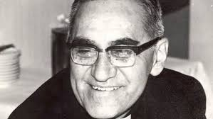 “Queremos una iglesia que de veras está codo a codo con el pobre pueblo de El Salvador y así notamos que cada vez, en este acercarse al pobre, descubrimos el verdadero rostro del Siervo sufriente de Yavé, Es allí donde nosotros conocemos más cerca el misterio del Cristo que se hace hombre y se hace pobre por nosotros” (Hom 17 de febrero de 1980)  En el tiempo de Monseñor Romero ya no hubo esa sub-ordenación del estado a la Iglesia, ni de la Iglesia al estado. El pueblo reconoció su voz en la voz de Monseñor Romero. En Monseñor Romero la Iglesia se puso a la par del pueblo, para que este pueblo se dejara respetar y construyera su futuro de justicia y paz.  ACTUAR:  - ¿En qué espacios de participación real estamos involucrados promoviendo que nuestro pueblo construya su propia historia?  - ¿Qué aporte podemos dar desde las CEBs para que los partidos (de izquierda) respeten de verdad al pueblo y faciliten que el mismo pueblo asuma su responsabilidad histórica?  - ¿Qué aporte podemos dar desde las CEBs para que la Iglesia respete de verdad al pueblo y facilite que el mismo pueblo asuma su papel protagonista en la historia?  ____________________________________________________________________________  Un aporte al servicio de la formación permanente en Comunidades Eclesiales de Base. Iniciativa de y elaborado en El Salvador por Luis Van de Velde - LVdV - (Movimiento Ecuménico de CEBs en Mejicanos “Alfonso, Miguel, Ernesto y Paula Acevedo”), en colaboración con Alberto Meléndez (CEB “Nuevo Amanecer” en San Bartolo) – AM – y Andreas Hugentobler – AH – (Fundahmer). LVdV |  | # 22 “El Pueblo de Dios” Padre José Comblin.  Reflexiones, aportes, desafíos para ser cada vez más comunidades eclesiales de base, Iglesia de Jesús, que anuncia y se compromete en la construcción del Reino de Dios.  6. EL PUEBLO COMO SUJETO.  Si se desea imprimir es necesario revisar bien el tamaño y hacer los ajustes  2. El pueblo sujeto de la historia  -> los aportes del Padre Comblin son invitaciones a reflexionar críticamente nuestras experiencias de ser Iglesia.  VER.  -¿Qué experiencias hemos vivido de una iglesia (jerarquía) que – en nombre de Dios y en nombre del Pueblo – toma decisiones autoritarias?  -¿Se han dado cuenta que en las celebraciones y eventos oficiales se utiliza una cantidad de símbolos, ritos y palabras semi – religiosas? (el rito de la entrada de la bandera, la oración a la bandera, el himno nacional, ..) ¿Qué sería el mensaje de esos ritos para el pueblo?  JUZGAR. (el Padre José Comblin nos comparte en la segunda parte del capítulo 5 de su libro)  -> A veces utilizaremos letras cursivas para añadir una aplicación salvadoreña  La historia de “occidente” es hecha de una rivalidad constante entre las tres fuerzas: la jerarquía, el pueblo, el estado.  La Iglesia – jerarquía: El Papa Bonifacio VIII (gobernó de 1294 – 1303) en la Bula “Unam Sanctam” (Uno y Santa) dice: “La autoridad temporal debe estar sometida a la autoridad espiritual. … decimos y pronunciamos ser absolutamente necesario para la salvación que toda criatura humana esté sometida al pontífice romano.”  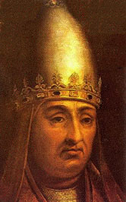 Esta doctrina ha estado vigente hasta en buena parte del siglo pasado (siglo XX) y hasta hoy tiene sus defensores. El Papa es el liberador de la Iglesia. Combate a los reyes y el estado en nombre del pueblo, como defensor del pueblo. El papa debe dominar al pueblo para servirlo. Se concretiza con la legislación para elegir a un Papa. El decreto de Nicolás II (1059) reserva a los cardenales el derecho a elegir al Papa. Hasta hoy en la Iglesia romana la elección de un papa es un secreto y el resultado es “comunicado” al pueblo. No hay ningún espacio para una participación del pueblo.
También los emperadores y reyes reivindican poder absoluto sobre el mundo y sobre el pueblo en nombre de Dios. Desde el emperador romano Constantino los emperadores entendieron su papel como total, civil y religioso al mismo tiempo.  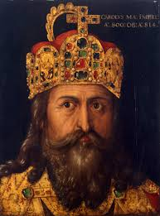 Un monje consejero del rey Carlomagno, rey de los Francos ,le escribe: “Ahora es en ti solo que se apoyan las Iglesias de Cristo, solo de ti ellas esperan su salvación, de ti vengador de los crímenes, guía de los que yerran, consuelo de los afligidos, sustento de los buenos”. Los reyes han tratado de competir con la jerarquía en su poder sobre el pueblo de Dios. Los reyes de España actuaron como jefes de la Iglesia en virtu de una investidura divina confirmada por los papas.  Toda la historia de la monarquía europea da testimonio de dos características: (1) el rey pretende tener autoridad sobre la totalidad del país, sobre el pueblo civil y el pueblo religioso: el pueblo de la cristiandad. (2) el rey justifica su poder absoluto por delegación del pueblo, que es señal de la voluntad de Dios. Y a la vez pretende recibir su poder de la jerarquía.  Los estados modernos no se han apartado radicalmente de este planteamiento. Los gobernantes modernos son herederos de los reyes y emperadores. Pretenden siempre dirigir a los seres humanos en su totalidad. Su ideología es una expresión secular del cristianismo. Los estados son considerados como los salvadores del pueblo.  Ejercen autoridad total. Los pueblos son convocados para legitimar a los dirigentes, gobernantes, pero lo que es realizado no corresponde a la voluntad del pueblo. Con su ideología los gobernantes tratan de convencer al pueblo.  En la filosofía de Hegel el pueblo solamente se hace pueblo histórico por la mediación del estado. El marxismo proclamó la desaparición del estado, pero lo transformó en el motor del desarrollo en la Unión Soviética. Los estados fascistas se proclaman los salvadores del pueblo. Hitler prometió al pueblo alemán una felicidad de cien años, el estado sería la realización plena del Reino de Dios. En la menta de muchos gobernantes sigue sobreviviendo ese fondo mesiánico. La democracia moderna es una forma secularizada del pueblo de Dios. Tanto el clero como el estado consideran que tienen una misión mesiánica: ser salvadores del pueblo. Invocan la investidura por el pueblo, que es la investidura por Dios mismo. Claro todo esto es engaño e ilusión. Nadie sustituye al pueblo. |  | En la post modernidad.  Hubo mucha crítica al Estado, a su ideología y a su poder de dominación. Se empezó a desmitificar al estado y sus instituciones. Sin embargo no se avanzó en la liberación del pueblo.  En lugar de “pueblo” vino el individuo, Margaret Thatcher (dama de hierro de Inglaterra) decía que no conocía al pueblo, solo a individuos. Ella inició un proceso de reducción de las funciones del estado. El estado se quedó como policía, guardián del orden, monopolizador de la violencia. 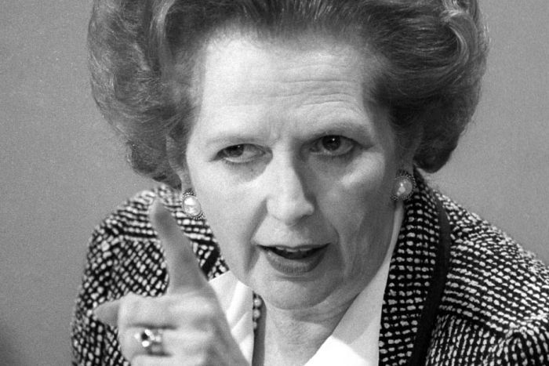  Detrás de esto está el aparecimiento de “el mercado”. La crítica al estado no provino del pueblo, sino de los intereses estratégicos de las nuevas potencias económicas supranacionales, las multinacionales, sometiendo todo a las leyes del lucro y la acumulación del capital. El pueblo desapareció y apareció “el consumidor”.  Nunca hubo tamaño destrucción del pueblo.  Al mismo tiempo, aclara José Comblin, está claro que la crítica al estado no lleva a la reducción de todos los estados, ya que uno se salva: Los Estados Unidos de Norte América. Como potencia mundial está encima de cualquier crítica. Al interno solo se ha criticado las política social y todo lo que puede perjudicar las ganancias sin límite de las grandes corporaciones. Pero éstas necesitan el poder del estado de los EEUU para destruir los estados en otros países.  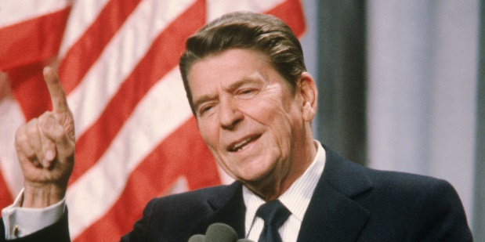 Los EEUU tienen una ideología civil y religioso. Se consideran – por constitución – llamados a ser la potencia destinada por Dios para dirigir el mundo. Se niegan rotundamente firmar los acuerdos de Kyoto sobre la ecología mundial.  ¿Y la historia del pueblo en medio de tantas fuerzas mundiales? Comblin considera que la hora de la desesperación aún no sonó. Sin embargo hay unas señales: En 1999 en Seattle hubo una primera señal de la revolución de los pueblos.

